**《卡卡颂》项目**

**数据库设计说明书**

**unity从入门到入土项目组**

**2021年4月22日**

**目录**

1.引言 2

1.1编写目的 2

1.2项目背景 2

1.3定义 2

1.4参考资料 2

2.外部设计 3

2.1标识符和状态 3

2.2使用它的软件 3

2.3约定 3

3.结构设计 4

3.1概念结构设计 4

3.2逻辑结构设计 5

3.3物理结构设计 5

4.应用设计 6

4.1数据字典设计 6

4.2安全保密设计 8

5.数据库验证验收标准 8

5.1数据库数据体的验收 8

5.2数据库安全性的验收 8

# 1.引言

## 1.1编写目的

编写本文档的目的是详细说明”卡卡颂”数据库设计。提供详细的数据库设计描述。用于指导该项目的开发与部署，作为重要的技术参考资料，为未来的运营维护及功能扩展作开发参考。

该文档适用于开发人员、测试人员、维护人员进行系统前期开发、后期数据库设计方向、服务器维护及功能扩展作参考。

## 1.2项目背景

--项目名称：《卡卡颂》游戏

--项目发起人：”unity从入门到入土”团队

--项目开发者：”unity从入门到入土”团队

--数据库操作平台：

--数据库名：carcassonne

--适用平台：PC

## 1.3定义

--数据库(carcassonne)：保存系统数据的后台应用软件

--表：不同记录的集合

--记录：包含数个关联字段数据的集合

--字段：详细数据项

--类型：数据列的type

## 1.4参考资料

参考书籍：《构建之法》—邹欣，

《unity从入门到精通》—unity technologies

参考资料：unity官方教程—2D游戏创作

参考游戏：三国杀、卡卡颂实体版

**2.外部设计**

## 2.1标识符和状态

本系统采用 Navicat 12 为基本开发工具，数据库名称为Carcassonne。数据库共有8个表，表名分别为 card表，edge表，game_record 表，log表，user表

## 2.2使用它的软件

本数据库支持MySql等数据库管理系统

## 2.3约定

字段名：一般以中文英译为名，多重意思每个英文单词间用"_"隔开。

所有数据表第一个字段都是系统内部使用主键列，自增字段，不可空，名称为：id，确保不把此字段暴露给最终用户。

**3.结构设计**

**3.1概念结构设计**

1. **R图**

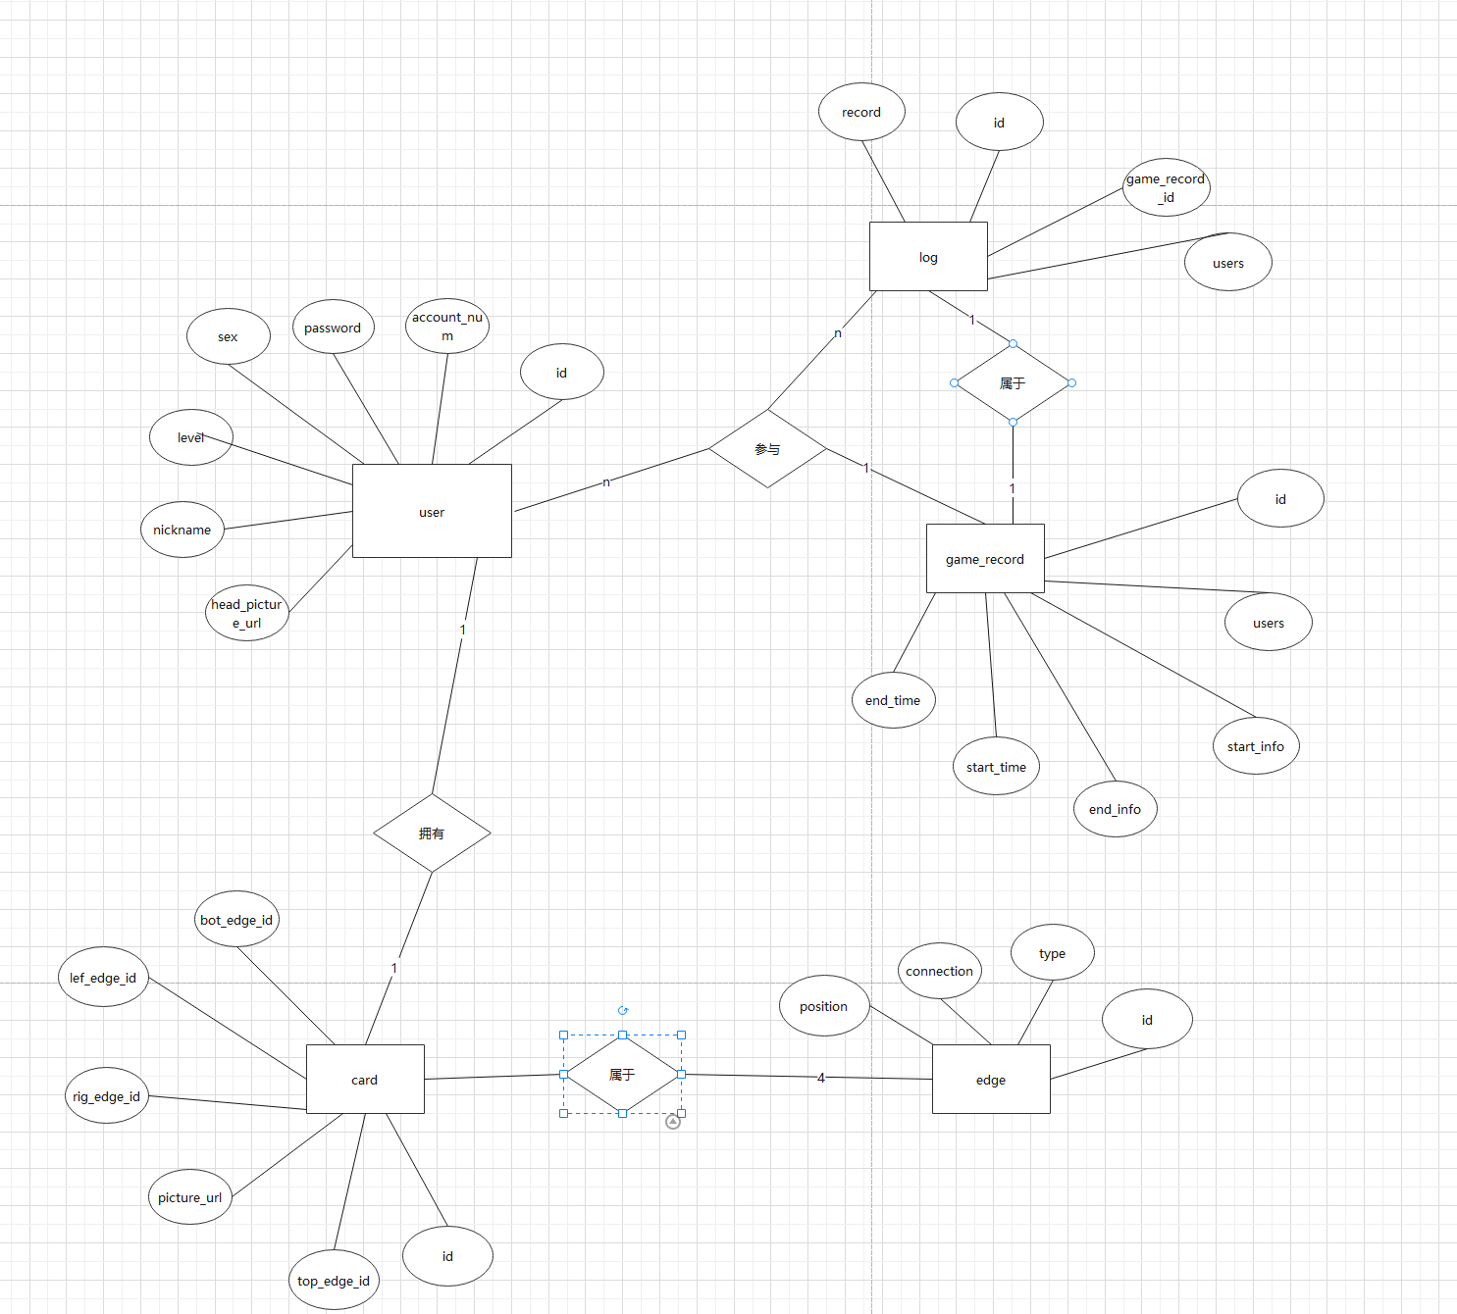

**3.2逻辑结构设计**

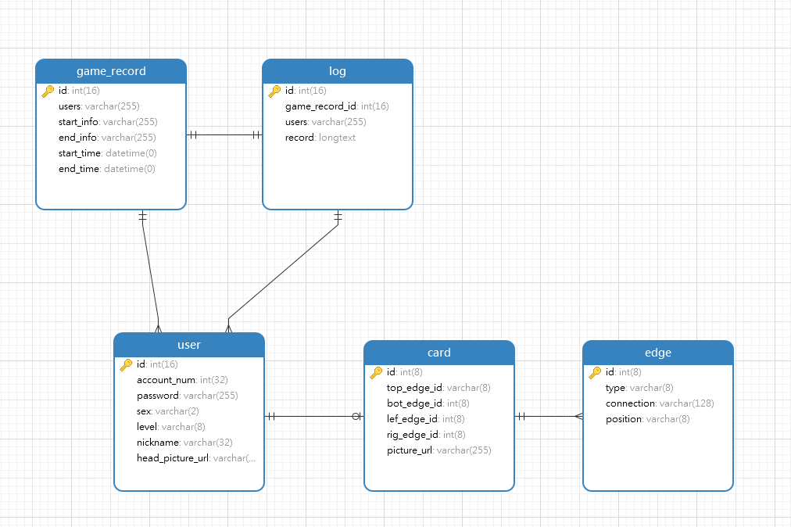

**3.3物理结构设计**

**物理结构设计**

卡片基础信息表

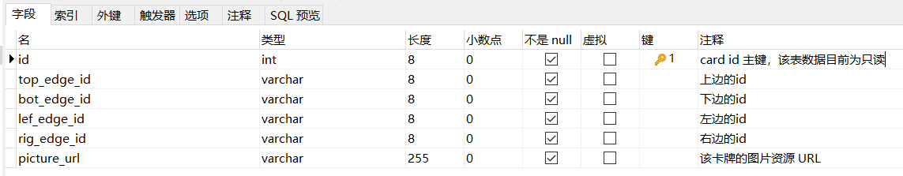

卡片边类型表

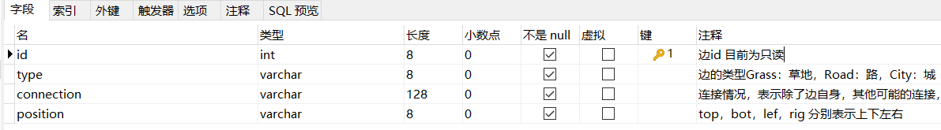

对局结果记录表

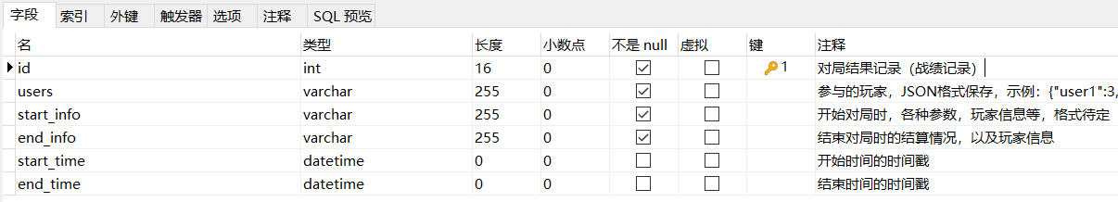

对局日志记录表

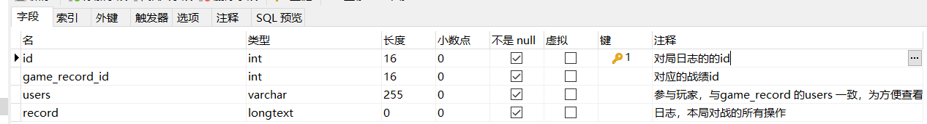

用户表

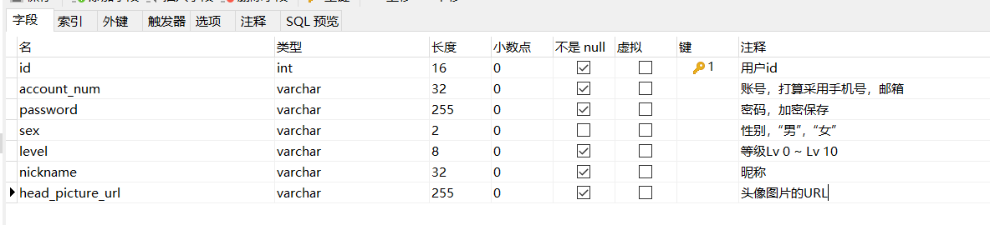

**4.应用设计**

## 4.1数据字典设计

|  |  |  |  |  |
| --- | --- | --- | --- | --- |
| 表名 | 卡片基础信息表（card） | | | |
| 描述 | 记录所有卡片的基本信息 | | | |
| 字段 | 中文名 | 类型 | 能否为空 | 备注 |
| id | 卡片id | Int(8) | N | 卡片id，主键，该表数据目前为只读 |
| top_edge_id | 上边id | varchar(8) | N | 上边的id |
| bot_edge_id | 下边id | varchar(8) | N | 下边的id |
| lef_edge_id | 左边id | varchar(8) | N | 左边的id |
| rig_edge_id | 右边id | varchar(8) | N | 右边的id |
| picture_url | 卡片图形url | varchar(255) | N | 该卡牌的图片资源 url |

|  |  |  |  |  |
| --- | --- | --- | --- | --- |
| 表名 | 卡片边类型表（edge） | | | |
| 描述 | 记录卡片边的信息 | | | |
| 字段 | 中文名 | 类型 | 能否为空 | 备注 |
| id | 边界id | Int(8) | N | 边id，主键，目前为只读 |
| type | 种类 | varchar(8) | N | 边的类型Grass：草地，Road：路，City：城 |
| connection | 连接 | varchar(128) | N | 连接情况，表示除了边自身，其他可能的连接，示例JSON保存：若自身position为top，他的连接{“bot”:“true”,"lef":"false","rig","false"}表示该边为上边，与底边连接，不与左边与右边连接 |
| position | 位置 | varchar(8) | N | top，bot，lef，rig 分别表示上下左右 |

|  |  |  |  |  |
| --- | --- | --- | --- | --- |
| 表名 | 对局结果记录表（game_record） | | | |
| 描述 | 记录对局结果的信息 | | | |
| 字段 | 中文名 | 类型 | 能否为空 | 备注 |
| id | 对局结果id | Int(16) | N | 对局结果的id |
| users | 用户 | varchar(255) | N | 参与的玩家，JSON格式保存，示例：  {"user1":3,"user2":12,"user3":1,"user4":14,"user":0}表示参与玩家为四名，id分别为3，12，1，14 ；0表示空位 |
| start_info | 开始信息 | varchar(255) | N | 开始对局时，各种参数，玩家信息等，格式待定 |
| end_info | 结束信息 | varchar(255) | N | 结束对局时的结算情况，以及玩家信息 |
| start_time | 开始时间 | datetime | Y | 开始时间的时间戳 |
| end_time | 结束时间 | datetime | Y | 结束时间的时间戳 |

|  |  |  |  |  |
| --- | --- | --- | --- | --- |
| 表名 | 对局日志记录表（log） | | | |
| 描述 | 记录对局中的信息 | | | |
| 字段 | 中文名 | 类型 | 能否为空 | 备注 |
| id | 对局日志id | int(16) | N | 对局日志的id |
| game_record_id | 种类 | int(16)) | N | 对应的战绩id |
| users | 连接 | varchar(255) | N | 参与玩家，与game_record 的users 一致，为方便查看多设置一个。 |
| record | 位置 | longtext | N | 日志，本局对战的所有操作 |

## 4.2安全保密设计

对重要信息如用户密码使用SHA-1加密保存

**5.数据库验证验收标准**

## 5.1数据库数据体的验收

1、保证每列的原子性，即要符合第一范式。

2、表中应该避免可为空的列

3、表中记录应该有一个唯一的标识符。

## 5.2数据库安全性的验收

1. 登录鉴别：用户要求进入系统时，由系统进行核对，通过鉴定后才提供系统的使用权。
2. 审计：建立审计日志，把用户对数据库的所有操作自动记录下来放人审计日志中，DBA可以利用审计跟踪的信息，重现导致数据库现有状况的一系列事件，找出非法存取数据的人、时间和内容等。

3、数据加密：对部分存储和传输的数据进行加密处理，从而使得不知道解密算法的人无法获知数据的内容。